解答例 |  |  | 解説
１ |  | ⑴  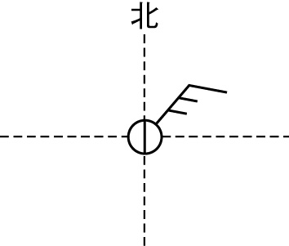  ⑵ 78％ | １ | ⑴ 天気図記号は，風向と風力と天気を記号で表したものである。  ・風向：風がふいてくる方位のこと。16方位で表す。  ・風力：風力階級表を用いて決め，はねの数で表す。  ・天気：空全体を10として，雲が空をしめる割合が0〜1のときは快晴，2〜8のときは晴れ，9〜10のときはくもりとなる。天気記号は以下のようになる。  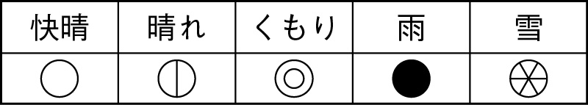  晴れ（雲量5）  北東の風（風が南西に向かってふいている）  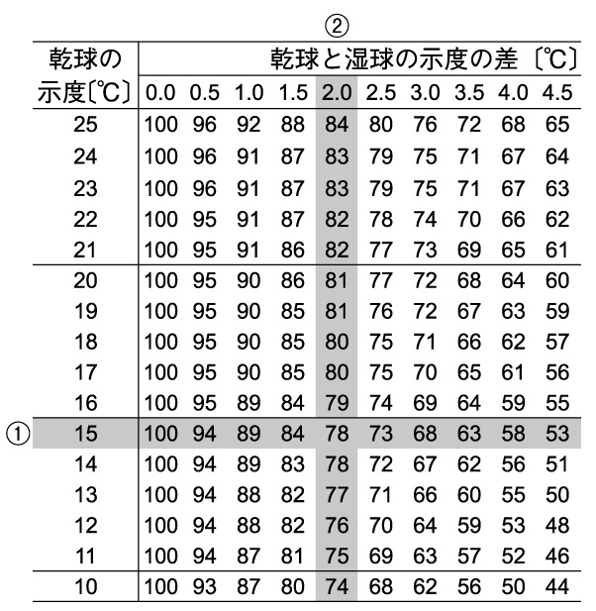  ⑵ 乾球温度計の示度（気温）：15℃…①  湿球温度計の示度：13℃  乾球と湿球の示度の差：2〔℃〕…②  湿度表の①と②の交わるところが求める湿度である。
２ |  | ⑴ O-A  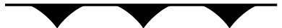  O-B  ⑵ 積乱雲  ⑶ 雨：強い雨が短時間に降る  風向：南寄りから北寄りへ変わる  気温：下がる | ２ | ⑴ 日本列島付近では，低気圧の東側に温暖前線，西側に寒冷前線ができることが多い。  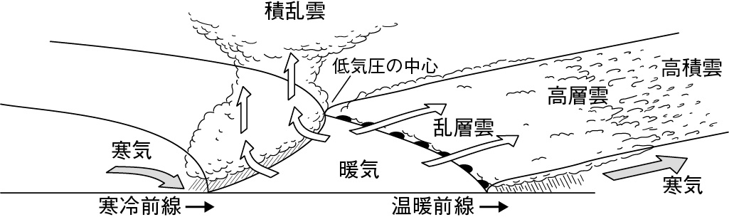  ⑵ 寒冷前線の付近で発生する雲は積乱雲である。  ⑶ 積乱雲（縦に発達した雲）の特徴  大粒の雨，雲のできる範囲がせまい  積乱雲による雨の特徴  強いにわか雨（雨が降る時間は短い）  寒冷前線の通過したあとの風向と気温  風向：北寄りの風  気温：急に下がる
３ |  | ⑴ 30g/m³  ⑵ 67％  ⑶ 約23〜22℃  ⑷ 約11g | ３  湿度＝ | 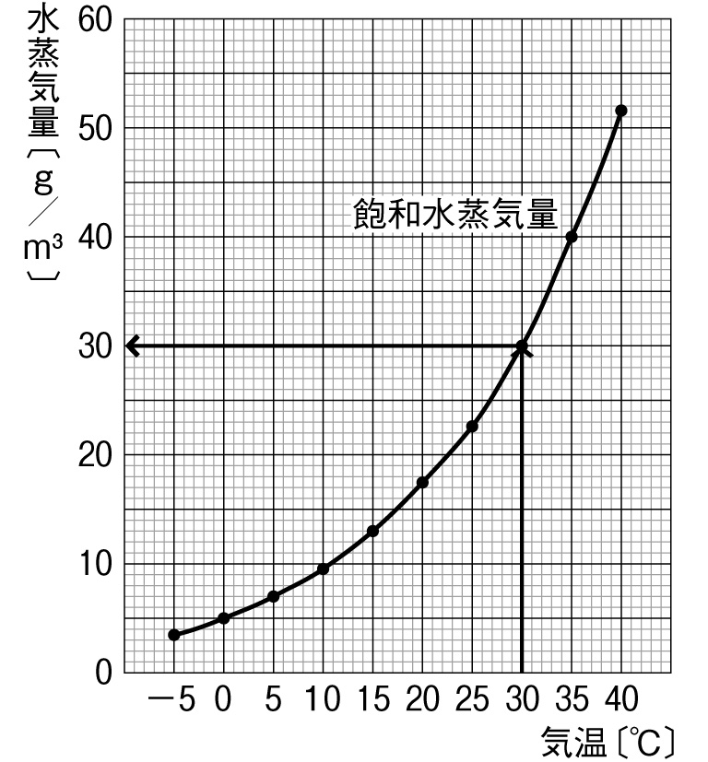  ⑴  ⑵  空気1m³にふくまれる水蒸気量〔g/m³〕  ×100  その温度での飽和水蒸気量〔g/m³〕  20〔g〕÷30〔g〕×100＝66.66…  四捨五入して67％である。  ⑶ 飽和水蒸気量が20g/m³になる温度を読みとる。  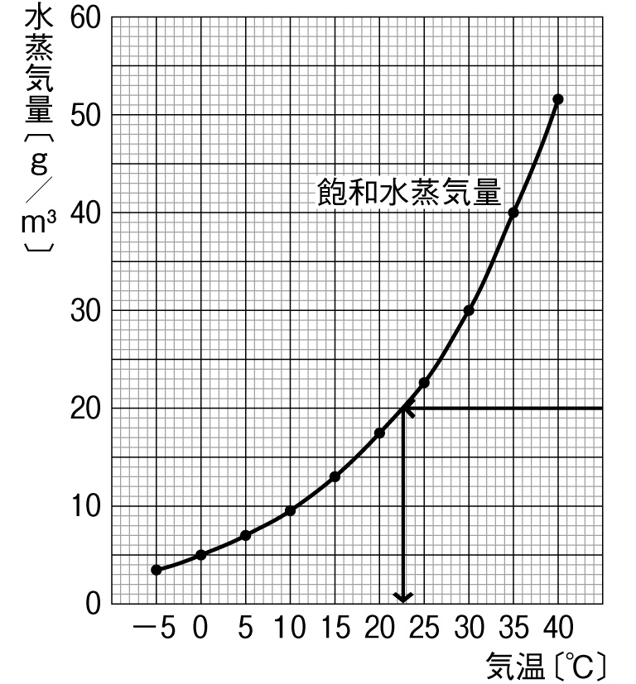  ⑷ 10℃での飽和水蒸気量は約9g/m³である。したがって，凝結してできる水滴は，空気1m³あたり20－9＝11〔g〕である。  